
计算机科学与技术专业
《Python程序设计》
实验报告

学号： 姓名：
班级： 2024计科(专升本) 班
时间： 2024-10-9—2024-10-9
指导： 徐完平

实验三 字符串操作
实验课时
课内：2课时；
实验类型
操作性实验
实验目的
通过完成本实例，应掌握以下知识或技能：
- 格式化字符串
- 字符串的常见操作
实验步骤
（描述过程及运行结果截图）
- 进制转换
num=int(input("请输入要转换的数据:\n"))
change=input("请选择转换进制：二、八、十、十六\n")
if change == '2':
print(f"进制转换后的数据为：{bin(num)}")
elif change == '8':
print("进制转换后的数据为：%s"%(oct(num)))
elif change == '10':
print("进制转换后的数据为：%d"%(int(num)))
elif change == '16':
print("进制转换后的数据为：{}".format(hex(num)))

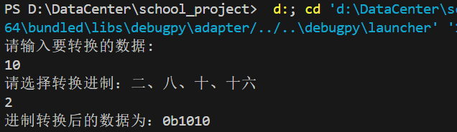

2、文本进度条
# 2.进度条
import time
incomplete_sign = 50
print('='*23+'开始下载'+'='*25)
for i in range(incomplete_sign + 1):
completed = "*" * i
incomplete = " " * (incomplete_sign - i)
percentage = (i / incomplete_sign) * 100
print("\r{:.0f}%[{}{}]".format(percentage, completed,
incomplete), end="")
time.sleep(0.5)
print("\n" + '='*23+'下载完成'+'='*25)
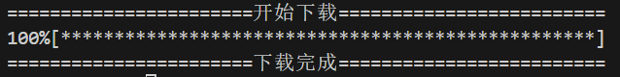
3、过滤敏感词
# 3 过滤敏感词
sensitive_character = '你好'
test_sentence = input('请输入一段话:')
for line in sensitive_character:
if line in test_sentence:
test_sentence = test_sentence.replace(line, '*')
print(test_sentence)

4、文字排版工具
# 4文字排版工具
string = "他问,你知道cba是什么单词的缩写吗?"
print(string)
print("1.删除空格\n \
2.英文标点替换\n \
3.首字母大写\n \
4.退出")
while True:
option = input("请输入功能选项：\n")
if option == '1':
string = string.replace(' ', '')
print(string)
elif option == '2':
for i in string:
if i == ',':
string = string.replace(',', '，')
elif i == '.':
string = string.replace('.', '。')
elif i == '?':
string = string.replace('?', '？')
elif i == "'":
string = string.replace("'", "‘")
string = string
print(string)
elif option == '3':
#首字母大写
string = string.upper()
print(string)
elif option == '4':
break

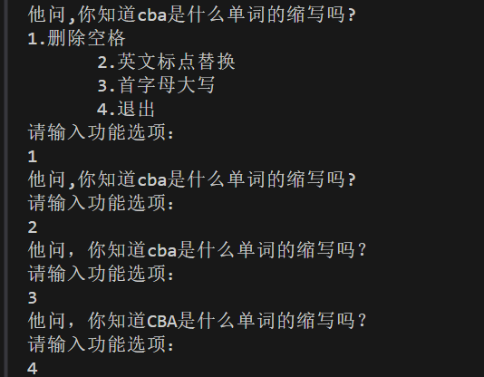
5、字符串常见操作
# 5 字符串常见操作
text = " Python document "
# 1.输入前5个
print(text[:5])
# 2.移除text变量对应的值两边的空格
text = text.strip()
print(text)
# 3.输出text变量对应的值的后3个字符
print(text[len(text)-3:])
# 4.输出d所在索引位置
print(text.index('d'))
# 5.将text变量对应的值根据"o"分割并输出
print(text.split("o"))
# 6
text = text.replace("o", "p")
print(text)
# 7
print(text.upper())
# 8
print(text.lower())
# 9
print(text[:len("Py")] == "Py")
# 10
print(text[-1] == "c")

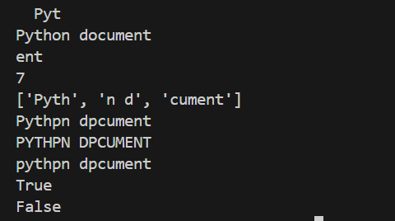

总结
- 谈谈你在上机中的收获。
通过本次学习，我掌握了字符串的基本处理，加深了对python编程语言的理解，这将帮助我更好的学习Python。
- 谈谈你遇到的问题以及解决方法。
无

